**Главная арена**

В деревне Божонка открылась новая спортивная площадка.

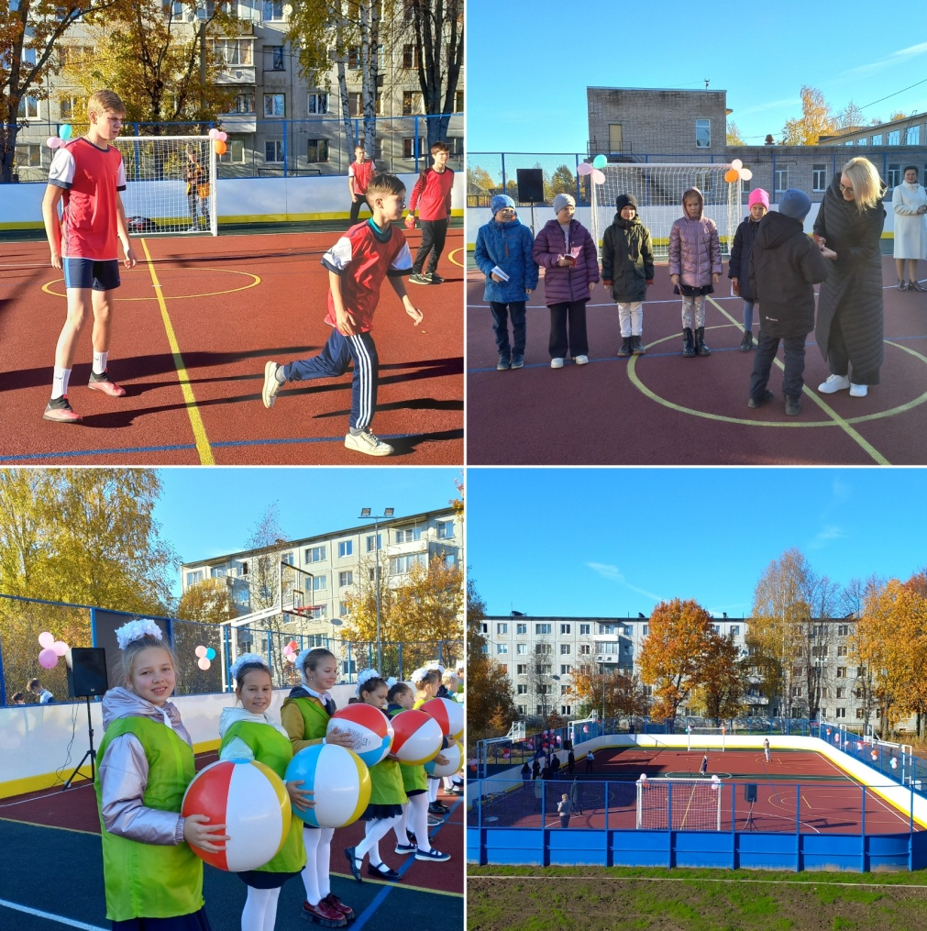

Событие, которого жители деревни Божонка ждали несколько лет, состоялось 10 октября. На территории школы открылась современная многофункциональная спортивная площадка.

Строительство объекта стало возможным благодаря проекту «Газпром — детям», участником которого Савинское поселение становится уже второй раз. В сентябре прошлого года по данной программе в деревне Савино был открыт пришкольный стадион, а в этом году место для занятий спортом на свежем воздухе появилось и у жителей Божонки.

Площадка смонтирована на основе хоккейной коробки размером 20 х 40 метров со специализированным спортивным покрытием. Летом здесь можно играть в футбол, баскетбол, волейбол. А зимой, при наличии возможностей, — заливать лёд и играть в хоккей, кататься на коньках. Площадка освещается по всему периметру, на входе установлены скамейки и урна.

В церемонии открытия приняли участие заместитель председателя регионального правительства Елена Кирилова, директор Новоселицкой средней школы Наталья Антонова, заместитель главы Новгородского района по социальным вопросам Наталия Матвеева, глава Савинского сельского поселения Андрей Сысоев, школьники и жители района.

— Отрадно, что проект расширяется, развивается, площадки обустраиваются на территории сельских поселений. И у ребят на местах появляются дополнительные возможности заниматься физкультурой, спортом, активно проводить свободное время. Уверена, что площадка станет центром притяжения для всех любителей спорта, главной ареной проведения спортивных и физкультурных мероприятий. И, конечно, стартом для спортивных побед, — сказала Елена Кирилова.

Как отметил глава Савинского поселения Андрей Сысоев, Божонка — уникальная деревня, которая всегда славилась большим количеством спортсменов и обладателей знаков отличия комплекса ГТО. Движение ГТО вошло в жизнь населения Новгородского района и продолжает набирать обороты. С 2015 года знаки отличия получили более двух тысяч жителей. В день открытия площадки золотые значки получили десять школьников.

Выступление образцового хореографического ансамбля «Карусель» Пролетарского районного дома культуры украсило праздник. А после торжественного открытия на поле состоялся товарищеский матч с участием юных футболистов из Божонки и Новоселиц, воспитанников Шамиля Рафиковича Кудряшова — обладателя всероссийской награды «Лучший дворовый тренер».

Юлия КУЗЬМЕНКО

Фото автора